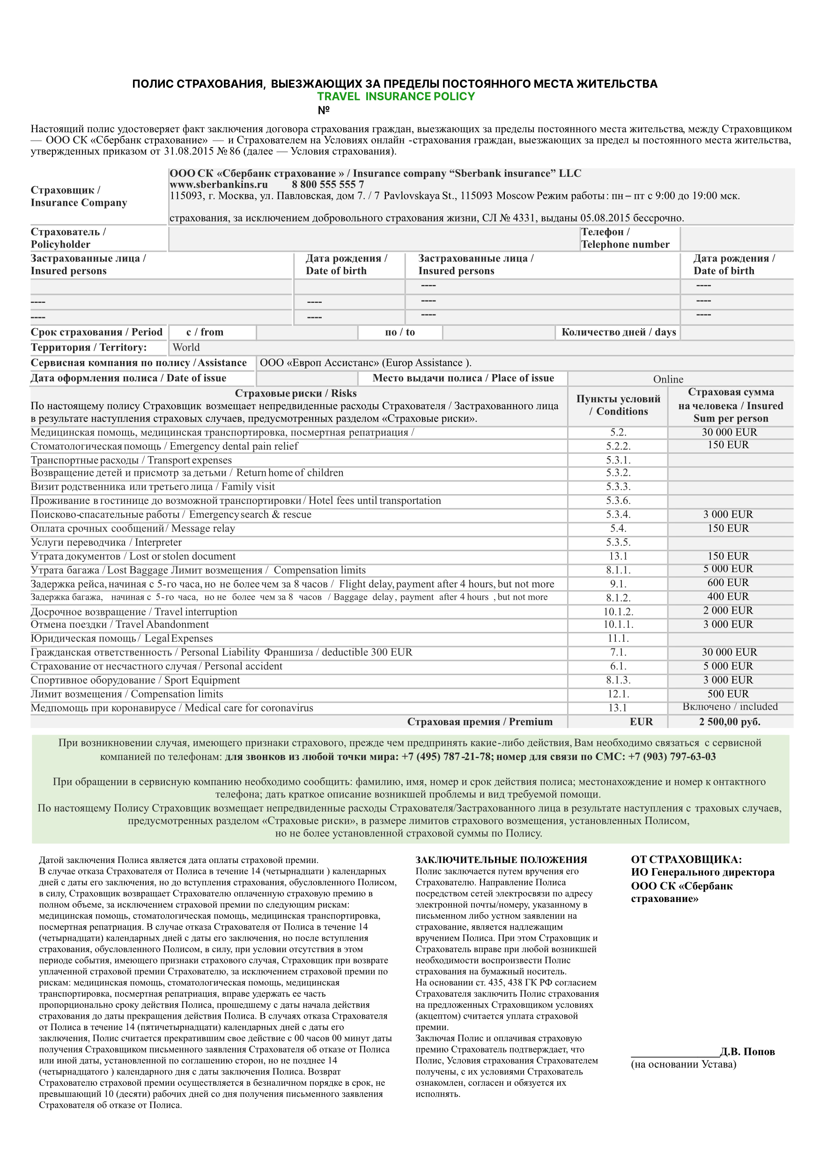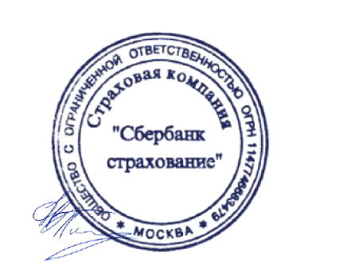

+79213878686

Кузнецова Татьяна / Kuznetsova Tatiana

6

31.04.2023

26.04.2023

13.05.1963

Кузнецова Татьяна / Kuznetsova Tatiana

**34797906 от 10.04.2023**

10.04.2023

32,43